MANUAL DE USO

SGI JUCAR AUTOPARTES SAS

CRISTIAN DANIEL GALINDO JIMENEZ

ANÁLISIS Y DESARROLLO DE SOFTWARE

FICHA 2558108

CENTRO DE ELECTRICIDAD, ELECTRÓNICA Y TELECOMUNICACIONES

CEET

2024

INTRODUCCIÓN

Bienvenido al Manual de Uso del Sistema de Inventarios de Autopartes. Este documento ha sido diseñado para brindar una guía completa y detallada para la implementación y operación efectiva de nuestro sistema de gestión de inventarios especializado en el sector de autopartes.

La gestión eficiente de inventarios es fundamental para el éxito de cualquier negocio relacionado con la venta y distribución de autopartes. Este sistema ha sido desarrollado con el objetivo de optimizar los procesos de control, seguimiento y gestión de inventarios, permitiendo a las empresas mantener un control preciso de sus existencias, mejorar la eficiencia operativa y garantizar la satisfacción del cliente.

En este manual, encontrará instrucciones paso a paso para la instalación del sistema en su entorno informático, así como orientación detallada sobre cómo utilizar todas las funciones y características disponibles. Desde la configuración inicial hasta la administración diaria de inventarios, este manual le proporcionará la información necesaria para aprovechar al máximo todas las capacidades de nuestro sistema.

Esperamos que este manual sea una herramienta útil y práctica para usted y su equipo, y que les ayude a simplificar y mejorar la gestión de inventarios en su negocio de autopartes. Si tiene alguna pregunta o necesita asistencia adicional, no dude en ponerse en contacto con nuestro equipo de soporte técnico, quienes estarán encantados de ayudarle.

¡Gracias por elegir nuestro Sistema de Inventarios de Autopartes y esperamos que su experiencia con él sea altamente satisfactoria y beneficiosa para su empresa!

REQUISITOS DEL SISTEMA

A continuación, se detallan los requisitos mínimos del sistema necesarios para instalar y ejecutar correctamente el Sistema de Inventarios en un Computador:

1. **Sistema Operativo:**
   * Windows 10 o superior.
2. **Procesador:**
   * Procesador Intel Core i3 o superior.
3. **Memoria RAM:**
   * Mínimo 8 GB de RAM.
4. **Disco Duro:**
   * Mínimo 256 GB de almacenamiento en disco SSD.
5. **Conexión a Internet:**
   * Conexión a Internet en todo momento.
   * Se recomienda conexión por cable RJ45 para una mayor estabilidad y velocidad de conexión.
6. **Navegador Web:**
   * Se recomienda utilizar Google Chrome o Microsoft Edge para una óptima experiencia de navegación.
7. **Seguridad y Privacidad:**
   * Se recomienda contar con un antivirus de pago para garantizar una mayor protección contra amenazas cibernéticas.
   * En caso de no disponer de un antivirus de pago, se puede utilizar el antivirus incluido en Windows como alternativa.

INICIO RAPIDO

¡Bienvenido al Sistema de Inventarios de Autopartes! A continuación, te proporcionamos una guía rápida para comenzar a utilizar el software después de la instalación. Sigue estos pasos para familiarizarte con las tareas más comunes:

1. Iniciar Sesión:

Abre el software de inventarios en tu dispositivo.

Introduce tus credenciales de inicio de sesión (nombre de usuario y contraseña) proporcionadas por el administrador del sistema.

Haz clic en "Iniciar Sesión" para acceder al panel principal del software.

2. Navegación en el Panel Principal:

Una vez iniciada la sesión, estarás en el panel principal del software.

Explora las diferentes secciones y funciones disponibles, como "Productos", "Ventas", "Proveedores".

3. Gestión de Inventario:

Para agregar un nuevo Autoparte al inventario, haz clic en la opción en el panel de PRODUCTOS, luego escoja el módulo de Autopartes, una vez allí seleccione la Subcategoría del producto a crear, una vez le allá accedido en la parte de arriba está el botón de “+Nueva Autoparte”.

Completa los campos requeridos, como nombre del Autoparte, Descripciones Inventario, tipo de Material que se necesita y el valor de cada Autoparte.

Guarda los cambios realizados.

4. Realizar Ventas:

Para registrar una venta, ve a la sección de "Ventas"

Entra al módulo de “Ver Clientes”

Busca el cliente al cual toca hacerle la venta

Dale Click en el último ítem de la casilla de Acciones

Llena los datos de “Estado de Pago”, “Dirección de envió”, “El estado del Envió”, “Observación”

Selecciona los artículos que el cliente desea comprar.

Si el cliente hace alguna Contribución se puede agregar (es opcional)

Confirma la venta

**7. Cierre de Sesión:**

* Una vez que hayas completado tus tareas, asegúrate de cerrar sesión en el software para proteger la seguridad de tu cuenta.
* Haz clic en "Cerrar Sesión".

Funcionalidades y características:

* INICIAR SESION

Para realizar el proceso de iniciar sesión, el usuario ya debe haber instalado el programa y que se esté ejecutando

1. Dar Click en el botón de Iniciar Sesión



1. Una vez se halla dado click en iniciar Sesión, el sistema le mostrara 2 opciones, las cuales son:
2. Para este punto usted ya debe tener un usuario y contraseña creados, si no es el caso más adelante se le mostrara como crearlo.
3. Para iniciar sesión se le volverá a dar click en Iniciar sesión, en este caso es el botón de Color verde, el cual dice “ACCEDER”.

1. Una vez allí el sistema le mostrará un pequeño formulario con el cual podrá acceder al sistema
2. Una vez este en este punto deberá colocar el nombre de usuario y Contraseña, este paso es indispensable para poder acceder al sistema

1. Una vez accedido al sistema, este le podrá mostrar el menú completo del sistema

* CREACION DE UNA CATEGORIA

1. Para poder crear un producto que es la esencia del sistema, primero hay que tener las categorías de los productos
2. Una vez accedido el usuario deberá dirigirse al Módulo de Categorías 
3. Una vez accedido al módulo de categorías el sistema le mostrara la siguiente ventana
4. En esta vista el sistema mostrara una vista general de las categorías ya creadas 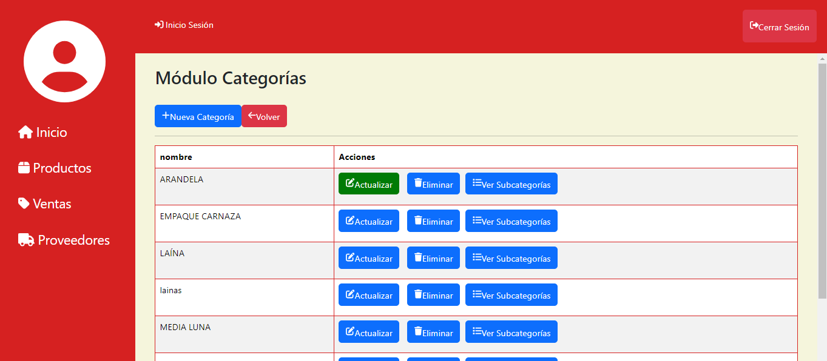
5. Para crear una categoría el usuario deberá hacer click en el botón de **+Nueva Categoria**



1. Al darle click en **+Nueva Categoría** el sistema le mostrara un modal con un pequeño formulario

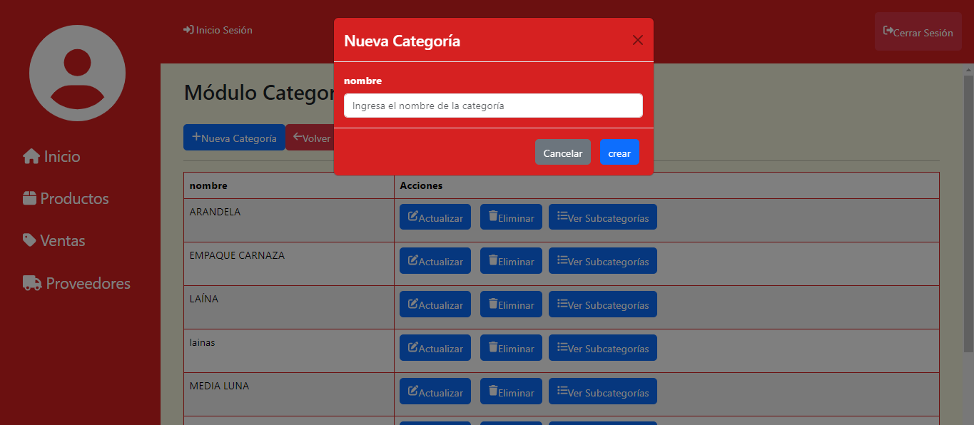

1. En este formulario el sistema deberá llenar el formulario con el nombre de la nueva categoría
2. Una vez se haya completado el campo el usuario deberá darle click en el botón de Crear
3. Una vez le allá dado click el sistema mostrara un mensaje de confirmación, esto dice que la categoría se ha creado correctamente

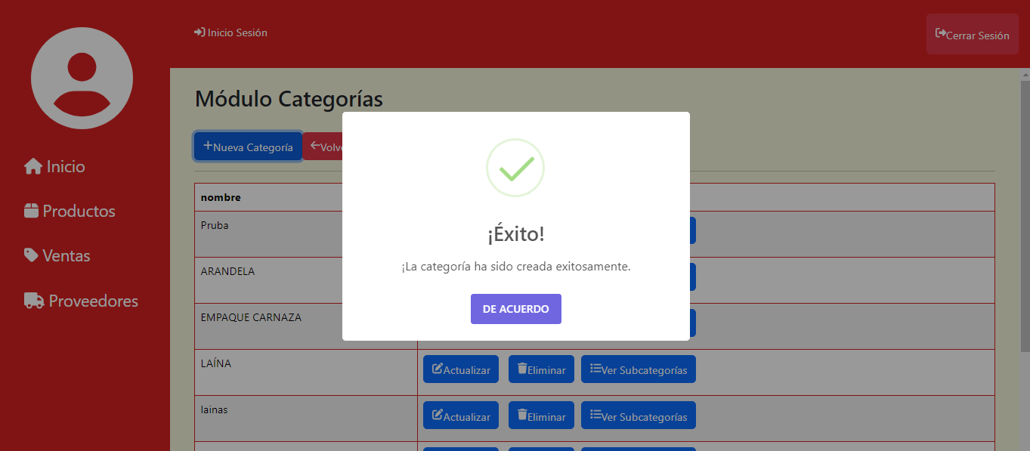

* BORRAR UNA CATEGORIA

1. Para borrar una categoría el usuario deberá dirigirse al Módulo de categorías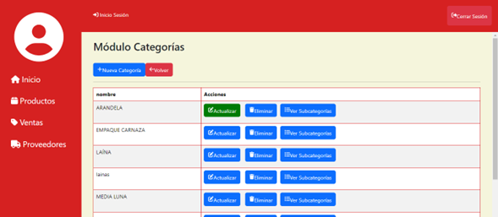
2. El siguiente paso es encontrar la categoría a eliminar y darle click en el botón **Eliminar**



1. Una vez al darle click en el botón de eliminar categoría el sistema le mostrara una advertencia para saber si desea eliminar la categoría

1. Si el usuario desea eliminar la categoría seleccionada deberá dar click en el botón de **Si, Eliminar**, una vez eliminada el sistema no podrá volver a recuperar los datos borrados

* ACTUALIZACION DE UNA CATEGORIA
  1. Se actualiza el nombre de la categoría para que este no pierda los datos enlazados con los otros módulos, así no se perderán datos del sistema
  2. Para poder hacer la actualización de la categoría, el usuario deberá estar en el módulo de Categorías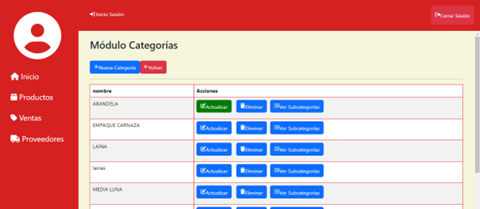
  3. Una vez este allí el usuario deberá escoger la categoría a actualizar
  4. Una vez escogida la categoría el usuario deberá hacer click en el botón de Actualizar en la categoría a actualizar



* 1. Al darle click el sistema le mostrará un modal con el cual se podrá modificar los datos de la categoría

* 1. El usuario deberá llenar el campo con los nuevos datos de la categoría
  2. Una vez ingresado los nuevos datos el usuario deberá hacer click en el botón de Actualizar, situado en le parte inferior derecha del modal
* SUBCATEGORIAS
  + 1. Para visualizar las subcategorías existentes de una categoría, el usuario deberá dirigirse al Menú principal

* + 1. Darle click en el módulo de Subcategorías que este ubicado en la parte superior derecha
    2. Una vez allí el sistema el mostrara las categorías existentes del sistema 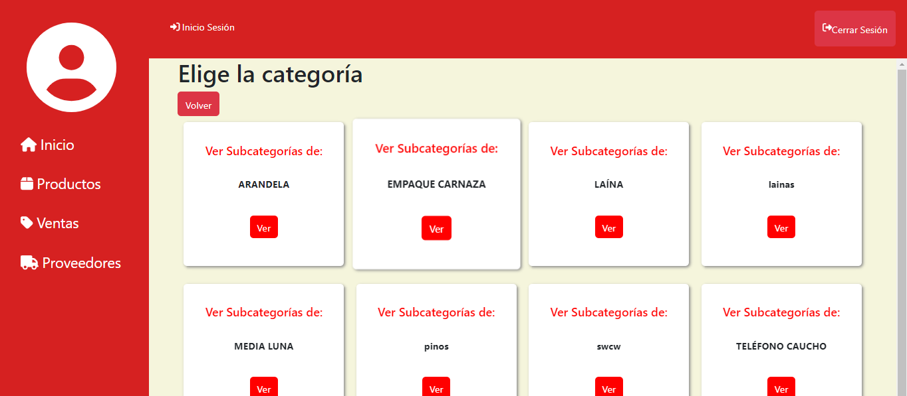
    3. En este módulo el usuario deberá escoger que subcategoría quiere ver, en este caso vamos a ver las subcategorías de la categoría de ARANDELA
    4. Para ver esta Subcategoría el usuario deberá hacer click en el botón de **VER** de la categoría a ver.
    5. Una vez allí el sistema le mostrara una lista de las subcategorías existentes de la categoría escogida Interfaz de usuario gráfica, Texto

       Descripción generada automáticamente con confianza media
    6. En esta vista el usuario podrá hacer la creación, eliminación y actualización de las subcategorías
    7. Para realizar la creación de una nueva Subcategoría, el usuario deberá hacer click en el botón azul **+Nueva Subcategoría** que está ubicado en la parte superior izquierda
    8. Al darle click, el sistema le mostrara un modal con un formulario para llenar, esto para poder crear la nueva Subcategoría

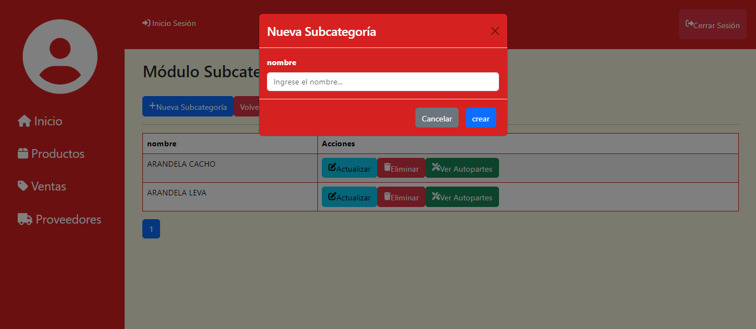

* + 1. Una vez ingresado los datos del formulario el usuario deberá hacer click en el botón de **CREAR** ubicado en la parte inferior derecha
* ELIMINACION DE UNA SUBCATEGORIA

1. Una vez el usuario escoja la subcategoría a eliminar, deberá hacer click en el botón de ELIMINAR referente a la subcategoría escogida, un ejemplo de esto es la siguiente imagen 
2. Al darle click en el botón de ELIMINAR el sistema mostrara una advertencia si esta seguro de eliminar la subcategoría

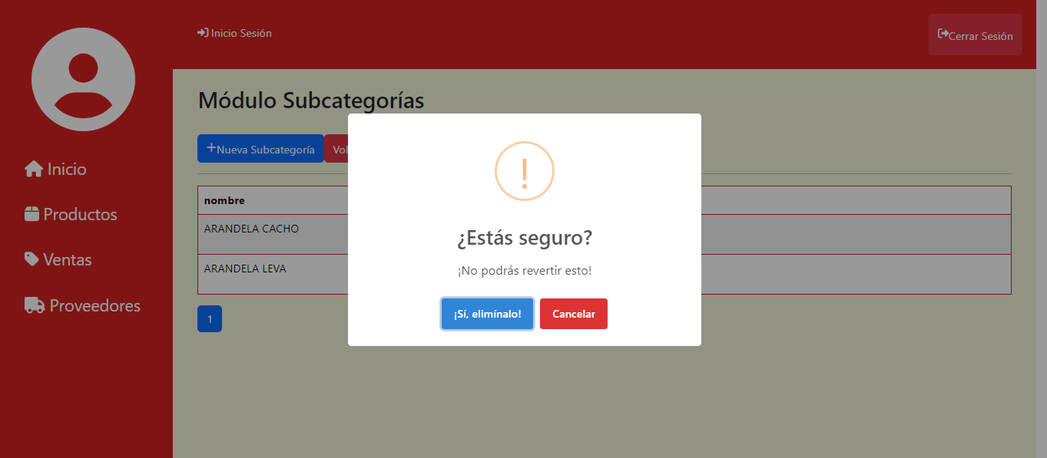

1. Si el usuario quiere eliminarlo deberá darle click en **SI, ELIMINAR**, si este no está de acuerdo en eliminarla este deberá darle click en **Cancelar**

* AUTOPARTES



1. Desde el botón verde desde cada subcategoría se podrá ver las autopartes que existen de esa subcategoría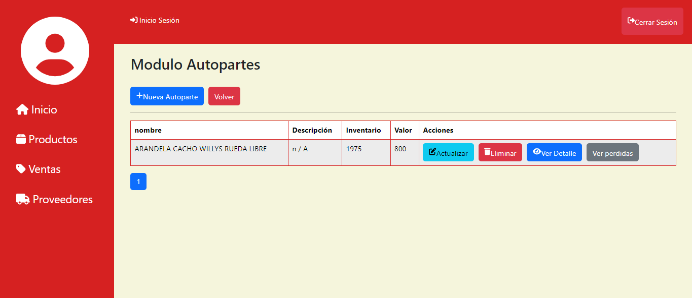
2. Al darle click se pude evidenciar varias opciones que se podrán realizar, las cuales son:

Eliminar,

Actualizar,

Crear,

Ver Perdidas

Ver Detalle

* CREACION DE UNA AUTOPARTE

1. Para crear una nueva Autoparte el usuario deberá darle un click al botón azul **Nueva Autoparte** ubicado en la parte superior izquierda



1. Al darle click en el botón el sistema le mostrara un modal con un pequeño el cual el usuario deberá ingresar para crear

1. Una vez ingresado los datos el sistema le mostrara un aviso el cual le mostrara si se creó correctamente la autoparte

Cabe resaltar que los datos para que se puedan crear son:

En el campo de Nombre se puede ingresar letras, números y caracteres especiales, este Campo es obligatorio

En el campo de Descripción se puede poner una pequeña descripción del producto, Este campo solo permite letras y no es obligatorio ingresar datos para crear la autoparte

En el campo de inventario solo se podrán ingresar números mayores a 1 y menor que 99.999, este campo es obligatorio

Para el campo del valor solo se pueden ingresar números mayores a 1 y menos a 99.999, este campo es obligatorio

Y para el ultimo el usuario debe seleccionar la materia prima con la que se fabricó esta autoparte a crear

* ACTUALIZACION DE UN AUTOPARTE
  + - 1. Para la actualización de una autoparte el usuario deberá este ubicado en la lista de las autopartes existentes

* + - 1. El usuario deberá darle click en el botón de actualizar a la autoparte escogida



* + - 1. Al darle click el sistema saldrá un modal con los datos a modificar

* + - 1. Una vez ingresados los nuevos datos el sistema mostrará una advertencia la cual dirá si fue correcto la actualización de los datos

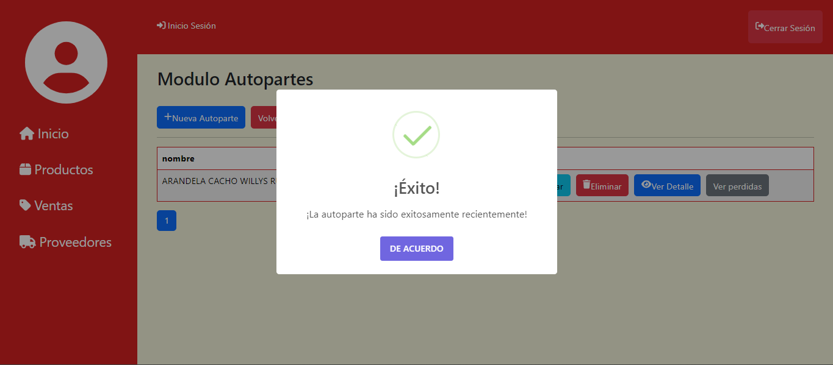

* ELIMINACION DE UNA AUTOPARTE

1. El usuario deberá estar ubico en el sistema en la lista de autopartesInterfaz de usuario gráfica, Texto, Aplicación

   Descripción generada automáticamente
2. El usuario deberá escoger la autoparte para eliminar
3. Una vez escogido la autoparte el usuario deberá darle click en el botón de **ELIMINAR**



1. Una vez oprimido el botón de eliminar el sistema le mostrara un mensaje de advertencia que si está seguro de eliminar el usuario

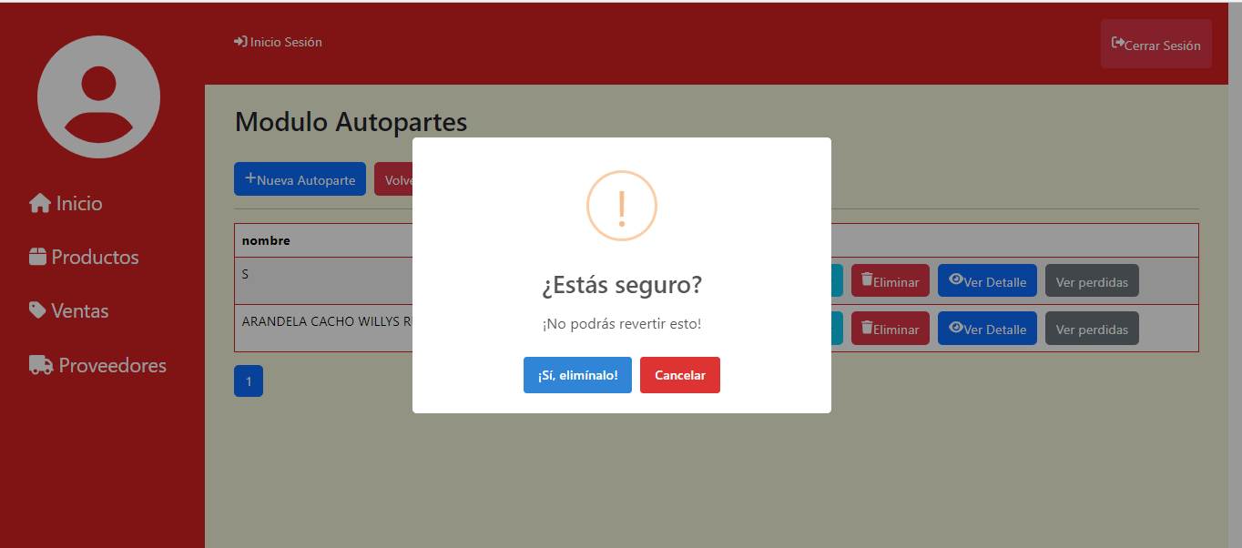

* PERDIDAS

1. Para poder hacer una perdida son los siguientes pasos:
2. El usuario deberá estar ubicado en el modulo de Autopartes

1. Deberá darle click en el botón de gris de cada autoparte



1. Al darle click este se abrirá un listado de las perdidas creadas dentro del sistema

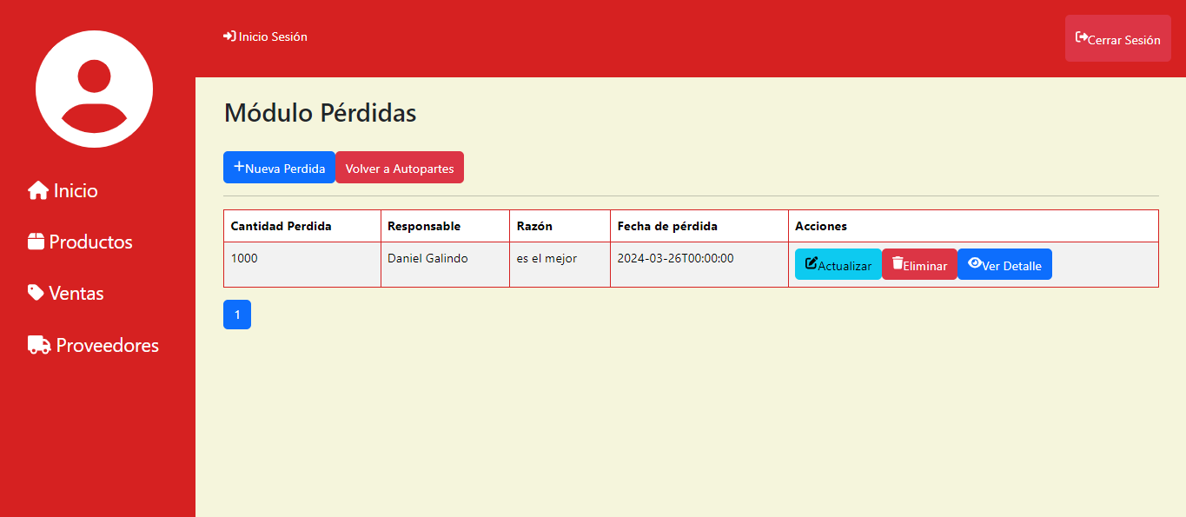

1. Dentro del módulo se podrá hacer las mismas operaciones que en los módulos anteriores haciendo los mismos pasos

* PROVEEDORES

Para entrar al modulo de proveedores primero se deberá acceder con el usuario y contraseña.

1. Se le da click en proveedores que esta en la barra lateral izquierda, al darle click le saldrá este modulo

1. Primero iremos al menú de **Ver Proveedores,** para esto se le dará click en este modulo

1. Al ingresar a este módulo le saldrá una lista de los proveedores existentes

* CREACION DE UN PROVEEDOR

1. Para crear un proveedor, oprima el botón el botón que dice **Nuevo Proveedor** que esta ubicado en la parte superior izquierda

1. Una vez haya oprimido le saldrá un formulario con unos datos, ingrese los datos y oprima el botón de crear

El campo de número de documento solo recibe números, sin puntos y sin nada al respecto.

El campo de tipo de identificación solo recibe letras, nada de caracteres especiales y números

El campo de correo electrónico si o si tiene que llevar el @ que indica que es un correo electrónico el que se ingreso

El campo de producto que provee solo recibe letras

Al ingresar datos el usuario podrá realizar la creación de un nuevo proveedor

* ACTUALIZACION DE UN PROVEEDOR

1. Para la actualización de un proveedor el usuario deberá este ubicado en la lista de los proveedores existentes

1. Luego se dará click en el proveedor que se quiera actualizar

1. Al oprimir el botón saldrá un formulario del proveedor con los datos a actualizar

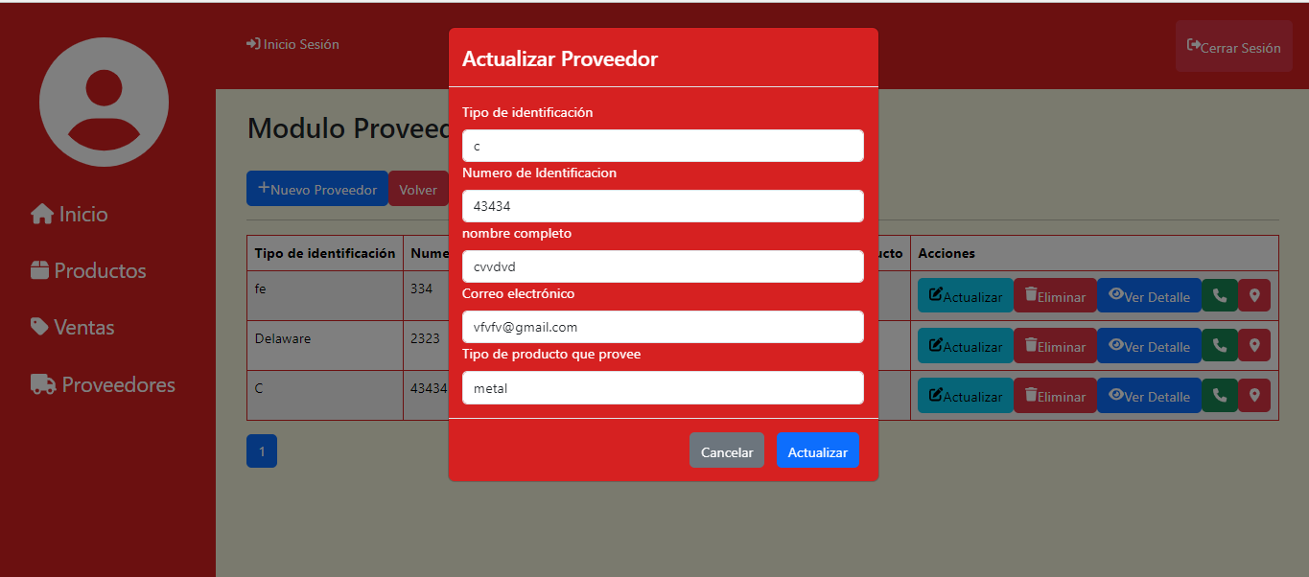

1. Luego se de cambiar los datos se dará en el botón de actualizar, el sistema le mostrara una ventana si este cambio se realizó correctamente

* VENTAS

1. Para la parte de ventas el usuario deberá hacer click en el menú lateral, en donde dice **VENTAS**



1. Al hacer el sistema le mostrara dos ventanas para los clientes, los cuales estos son los encargados de hacer los pedidos, y así hay ventas dentro de la empresa
2. Al momento de hacerle click el usuario deberá hacer click en el módulo de **VER CLIENTES** 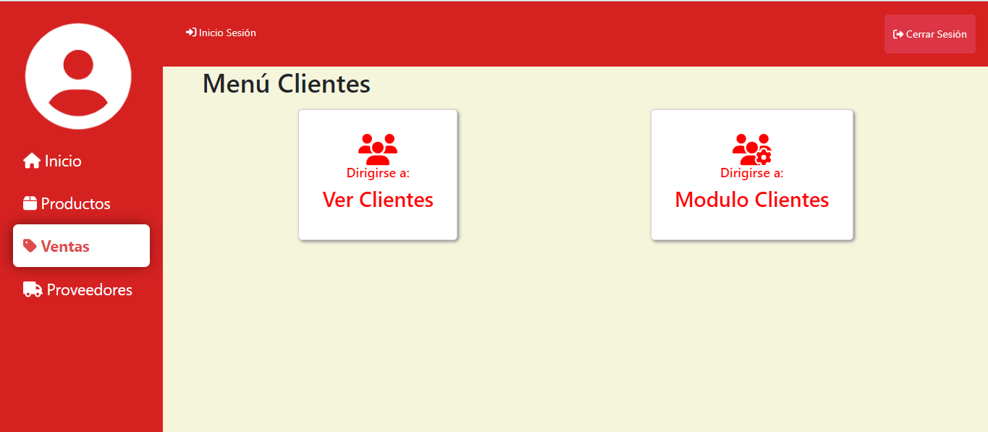
3. El sistema mostrara una lista de los clientes existentes con varias opciones

* CREACION DE NUEVO CLIENTE

1. Para la creación de un nuevo cliente, el sistema deberá darle click en el botón que dice **+Nuevo Cliente** ubicado en la parte superior izquierda



1. Le saldrá un formulario con el cual el usuario tendrá que llenar para poder crearlo

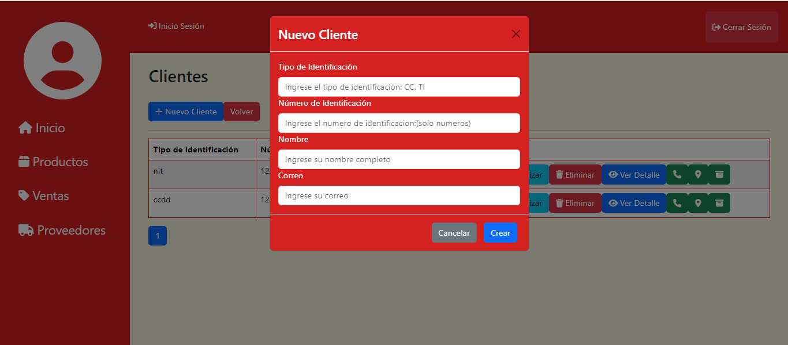

1. Al llenar los campos el sistema le mostrará una advertencia la cual le dirá si el cliente se creó correctamente o no.

* ACTUALIZACION DE CLIENTE

1. Para la actualización se hará como en los otros módulos de proveedores, autopartes etc
2. El usuario deberá estar ubicado en el sistema en la lista de clientes

1. El usuario la dará click en el botón que dice ACTUALIZAR



1. Al darle click el sistema le mostrara una ventana con el cual el usuario podrá modificar los datos que corresponda

* ELIMINACION DE UN CLIENTE

1. El usuario deberá estar ubicado en el listado de los clientes, el usuario deberá buscar el cliente a eliminar y darle en el botón rojo que dice eliminar



1. Al darle click el sistema le mostrara una advertencia la cual dira que si esta seguro de eliminar al cliente

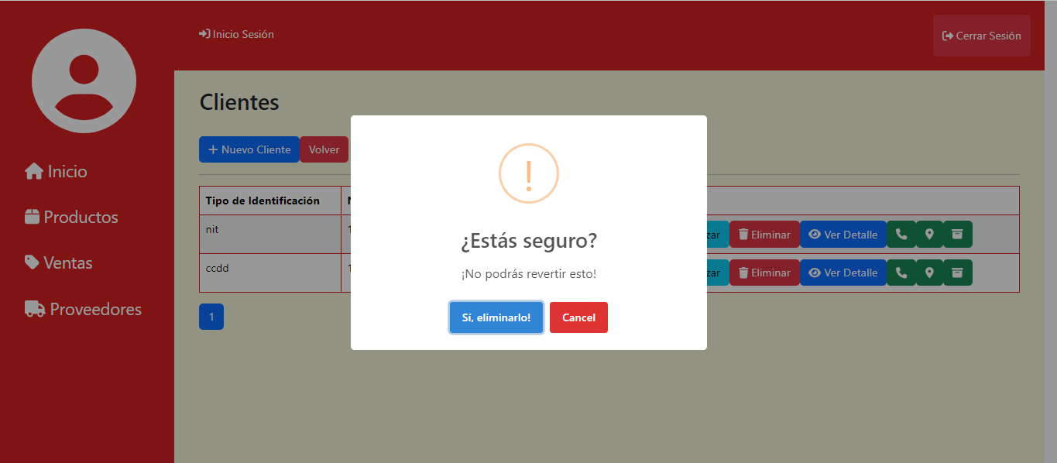

* CREACION DE UNA VENTA

1. Para la creación de la venta el usuario deberá estar en el li0stado de los clientes y oprimir el ultimo botón el cual tendrá el icono de una cesta



1. Al oprimir este botón el sistema le mostrara una ventana donde podrá visualizar y crear los pedidos

1. Al llenar los campos que están en la parte izquierda el sistema le creara un pedido al cliente que selecciono con anterioridad

* EDICION DE UN PEDIDO

1. Para editar un pedido el usuario deberá estar ubicado en la vista anteriormente puesta
2. El usuario oprimirá el botón amarrillo que se encuentra en la parte derecha de la pantalla



1. Al oprimir el sistema el mostrara una ventana con los campos para corregir los datos del pedido anteriormente realizado

Agradecimientos

Nos gustaría expresar nuestro más sincero agradecimiento a Jucar Autopartes SAS por brindarnos la invaluable oportunidad de desarrollar el sistema de inventarios que ahora utilizan. Su confianza en nuestro equipo ha sido fundamental para llevar a cabo este proyecto de manera exitosa.

Además, queremos reconocer y agradecer a nuestros instructores del SENA, quienes generosamente compartieron su sabiduría y conocimiento con nosotros durante todo el proceso de desarrollo. Sus enseñanzas fueron fundamentales para entender los conceptos clave y aplicar las mejores prácticas en la creación de este sistema.

Agradecemos también a cada uno de los desarrolladores que contribuyeron al proyecto:

* Desarrollador Miguel Moyano, quien se encargó de toda la parte del Backend, garantizando la robustez y eficiencia de la lógica de negocio y la base de datos.
* Desarrollador Daniel Piñeros, responsable de la creación de la aplicación web, proporcionando una interfaz intuitiva y funcionalidades accesibles a través de cualquier navegador web.
* Desarrollador Daniel Galindo, encargado de desarrollar la aplicación móvil, permitiendo a los usuarios acceder al sistema desde dispositivos móviles, bajo la supervisión del líder de proyecto, quien estuvo pendiente de coordinar las tareas de los otros desarrolladores y la elaboración de los manuales necesarios para el proyecto.

Gracias al esfuerzo y dedicación de todos los involucrados, hemos logrado crear un sistema de inventarios de autopartes que cumple con las necesidades y expectativas de Jucar Autopartes SAS. Esperamos que este software contribuya significativamente al éxito y la eficiencia de su empresa.